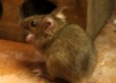
Nom:
EL RATOLÍ

- Completa aquestes frases:

El ratolí és un animal .
La seva pell està recoberta de .
El ratolí té 4 i 1 .
Les seves orelles són .
El ratolí menja .
Les seves potes són .
El ratolí pot passar per .
Les seves cries s’alimenten amb .
El seu principal enemic és el .
- Què faries si et trobessis un ratolí a casa teva?
Si jo em trobés un ratolí a casa meva

